专题10 内能及其利用
一、单项选择题
1．【2017•宿迁卷】关于粒子和宇宙，下列说法正确的是
A．太阳是宇宙的中心
B．原子是不可再分的最小粒子
C．花香袭人，说明分子是运动的
D．杨絮漫天飞舞，是分子在做无规则运动
2．【2017•镇江卷】两只相同的集气瓶中分别装有空气和红棕色二氧化氮（NO₂）气体，用玻璃板隔开后按图示水平放置，抽去玻璃板、保持两瓶口紧贴静置较长时间后，两瓶中气体颜色变得相同．已知瓶中NO₂气体的密度比瓶中空气的大，下列说法正确的是（ ）[来源:Zxxk.Com]
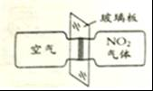
A．此现象能说明分子间存在相互作用的引力
B．此现象与“扫地时灰尘飞扬”的成因相同
C．颜色变得相同后，瓶中气体分子停止运动
D．颜色变得相同后，左侧瓶中气体密度变大
3．【2017•徐州卷】制造钢铁零件时，可以把零件放入含碳的渗碳剂中，使碳分子渗入零件的表面层，增加零件表面的硬度．这种渗入现象说明（ ）
A．分子可以分成更小的微粒 B．分子间有引力
C．分子间有斥力 D．分子是运动的
4．【2017•无锡卷】 用如图所示的装置，先后加热初温、质量均相同的水和煤油，比较两种液体比热容的大小，多次实验表明：要让水和煤油升高相同的温度，水需要的加热时间更长，以下关于该实验的操作及分析错误的是（ ）
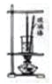
A．水比煤油的比热容大
B．加热时用玻璃棒不断搅拌，是为了水和煤油受热均匀
C．实验中可以不使用温度计，让水和煤油都沸腾后再比较加热时间
D．相同质量的水和煤油，若吸收相同热量后．煤油比水升高的温度大
5．【2017•无锡卷】用素描笔在纸上画一条线，再用放大镜仔细观察，发现这条线是“断裂”，将100ml的酒精和100ml的水混合后，发现总体积小于200ml．基于上述现象所设想的物质微观结构模型较为合理的是（ ）
A．物质是由微粒组成的，微粒之间有空隙
B．固体是由微粒组成的，液体是连成一片的
C．液体是由微粒组成的，固体是连成一片的
D．物质由微粒组成的，各个微粒在一起，形成我们看到的连续体
6．【2017•无锡卷】可燃冰是一种藏在深海海底的新型能源，1m³可燃冰可转化为164m³的天然气和0.8m³的水，下列关于可燃冰说法错误的是（ ）
A．可燃冰是不可再生能源
B．1m³可燃冰比0.8m³的水质量小
C．可燃冰形成在压强较大的环境中
D．相同体积的可燃冰和天然气完全燃烧后，可燃冰释放的热量多
7．【2017•无锡卷】以下关于内能的说法正确的是（ ）
A．0℃的物体没有内能
B．做功和热传递都可以改变物体的内能
C．汽油机的做功冲程将机械能转化为内能
D．热量总是从内能大的物体向内能小的物体传递
8．【2017•无锡卷】八月桂花盛开，微风吹过，飘来阵阵花香，这说明（ ）
A．分子非常小 B．分了间有相互作用力
C．分子是可分的 D．分子处在无规则运动中
9．【2017•连云港卷】下列关于温度、内能和热量的说法，正确的是（ ）
A．0℃的冰没有内能
B．冬天搓手取暖是利用做功来改变内能
C．物体温度越高，所含热量越多
D．物体的机械能越多，其内能就越多
10．【2017•南京卷】小明将铁丝快速弯折十余次，铁丝弯折处的温度会升高，以下四个事例中能量转化与之相同的是
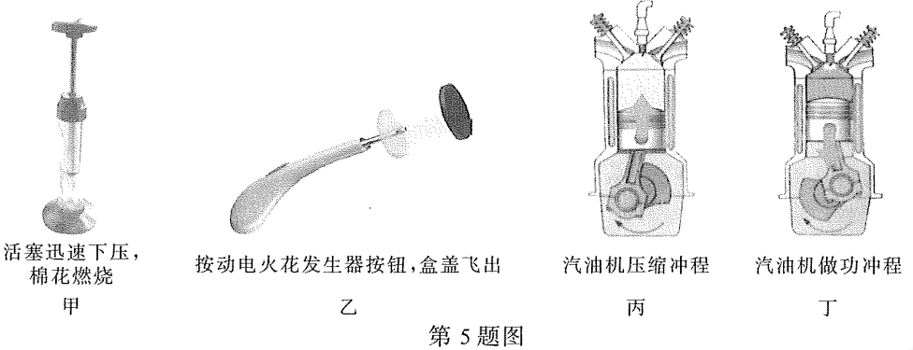
A．甲、丙 B．甲、丁 C．乙、丙 D．乙、丁
11．【2016·无锡卷】关于温度、热量和内能，下列说法正确的是（ ）
A．物体的温度升高，内能增大
B．物体的温度越高，所含的热量越多
C．物体内能增大，一定从外界吸收热量
D．物体的温度不变，其内能就一定不变
12．【2016·苏州卷】某些无法直接感知的事实可以通过相关可感知的现象推测得到，这是物理学研究问题的一种方法．下列根据这种方法所做出的推测不符合事实的是
A．打开醋瓶能闻到酸味推测出分子做无规则运动
B．酒精和水混合后总体积变小推测出分子间存在引力
C．汤姆生发现电子推测出原子是可分的
D．温度计放在色散光带红光外侧时示数会增大推测出该区域存在一种人眼看不见的光
13．【2016·苏州卷】最新型客机波音787的“电子窗帘”用的是一种可以通过按钮随意改变透明状态的调光玻璃．透明度的变化是通过两个透明电极和夹在其中间的溶液来实现的，在两个透明电极上加上电压，通过改变电压大小，溶液的光学性质发生变化，调光玻璃的透明状态随之改变． 透明电极被坚固的丙烯酸树脂保护着．该“电子窗帘”没有利用下列哪种物理属性
A．比热容 B．硬度 C．透光性 D．导电性
14．【2016·南京卷】利用如图所示的装置，运用控制变量法，通过观察现象即可比较酒精和碎纸热值大小．为完成实验，要求（ ）
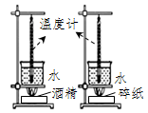
A．酒精和碎纸的质量相同，两只烧杯内水的质量相同
B．酒精和碎纸的质量不同，两只烧杯内水的质量不同
C．酒精和碎纸的质量相同，两只烧杯内水的质量不同
D．酒精和碎纸的质量不同，两只烧杯内水的质量相同
15．【2016·南京卷】根据表中数据，下列判断正确的是（ ）
一些物质的比热容[J/(kg•°C)
水 | 4.2×10³ | 铝 | 0.88×10³
煤油、冰 | 2.1×10³ | 干泥土 | 0.84×10³
沙石 | 0.92×10³ | 钢 | 0.39×10³
A．不同物质的比热容不可能相同
B．在阳光照射下，干泥土比湿泥土升温慢
C．因为水的比热容较大，所以沿海地区比内陆地区昼夜温差大
D．质量相等的铝块和钢块升高相同的温度，铝块吸收的热量多
16.【2016·连云港卷】将一瓶酒精用去二分之一，则剩余酒精的密度、比热容和热值
A.都不变 B.都变为原来的三分之二
C.热值不变，密度、比热容变为原来的三分之二 D.热值变为原来的三分之二，密度、比热容不变
17．【2016·泰州卷】下列关于内能的说法正确的是（ ）
A．具有机械能的物体不一定具有内能
B．物体温度不高，内能一定不变
C．物体没有吸热，内能一定不变
D．在温度、状态和物质种类均相同的情况下，物体的质量越大，内能越大
18．【2016·宿迁卷】如图，给试管里的水加热，水沸腾后，水蒸气推动橡皮塞冲程试管口，这个过程与四冲程汽油机的哪一个冲程中的能量转化是相同的（ ）
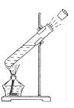
A．吸气冲程 B．压缩冲程 C．做功冲程 D．排气冲程
19．【2016·淮安卷】汽油机的一个工作循环分为四个冲程，每个冲程都伴随着能量的转移或转化，其中主要将机械能转化为内能的冲程是（ ）
A．吸气冲程 B．压缩冲程 C．做功冲程 D．排气冲程
20.【2015·扬州市】下列说法正确的是
A．温度从高温物体传递到低温物体
B．物体温度越高，含有的热量越多
C．物体温度为0℃时，其内能为零
D．晶体熔化吸热，温度保持不变
21.【2015·扬州市】下列图形中，属于内能转化为机械能的是
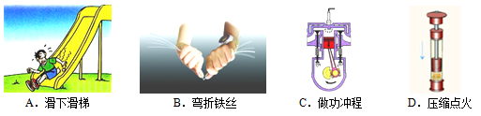
22.【2015·扬州市】下列现象中，不能用分子动理论解释的是
A．走进花园闻到花香
B．放入水中的糖使水变甜
C．看到烟雾在空中弥漫
D．水和酒精混合总体积变小
23.【2015·南京市】小明在学习“从粒子到宇宙”的知识后，有下列认识，其中正确的是
A．扫地时灰尘飞舞能说明分子在做无规则运动
B．海绵容易被压缩能说明分子间有空隙
C．在探索比分子更小的微观粒子的历程中，人们首先发现了质子
D．宇宙是一个有层次的天体结构系统，它是有起源的、膨胀的和演化的
24.【2015·常州】小明将两个表面光滑的铅柱相互紧压，发现两者粘在一起，由此得出分子间存在引力．小华认为此实验不能排除是大气压把两个铅柱压在一起．下列实验中，能帮助小华释疑的是 （ ）
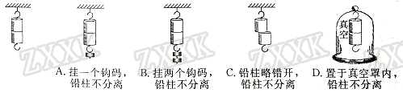
25.【2015·南通市】将复写纸夹在两张白纸之间后放在水平桌面上，再分别取两个盛有等量冷水和热水的相同铝质易拉罐压在纸上。一段时间后，发现纸上留下痕迹的颜色深浅不同。该现象说明（ ）
A．分子热运动与温度有关
B．分子间存在引力
C．分子间存在斥力
D．分子间有空隙
26．【2015·苏州市】下列与分子相关的描述正确的是 （ ）
A．破镜难圆说明分子间没有引力
B．花香四溢说明分子是运动的
C．铁、水、空气、磁场等物质都是由大量分子组成的
D．物质在固态时体积最小说明分子间没有空隙
27．【2015·无锡市】有关分子热运动，下列说法正确的是
A．液体很难被压缩，说明分子间有斥力
B．手捏海绵，海绵体积变小，说明分子间有空隙
C．扫地时尘土飞扬，说明分子在做无规则运动
D．扩散现象不能在固体中发生
28.【2015·无锡市】．下列关于热机和环境保护的说法，正确的是
A．热机排出的尾气没有内能
B．热机的效率能达到100%
C．热机都是使用汽油做燃料
D．热机的大量使用会造成环境污染
29．【2015·宿迁市】关于功和能，下列说法正确的是（ ）
A．0℃的物体没有内能
B．物体的机械能越多，内能就越多
C．物体内能增加，一定是从外界吸收了热量
D．在热机的做功冲程中，内能转化为机械能
30．【2015·徐州市】下列微粒中最小的是
A．原子 B．夸克 C．质子 D．原子核
31.【2015·盐城市】盐城被誉为“东方湿地之都”，湿地能较好地调节气候，是因为水的（ ）
A.密度大 B.比热容大 C.流动性大 D.热值大
32.【2015·盐城市】春天，“荷兰花海”花香满园，这一现象表明（ ）
A.分子间有间隙 B.分子间有吸引力
C.分子间有排斥力 D.分子做无规则运动
二、填空题
1．【2017•宿迁卷】2017年5月18日，我国实现全球首次海域可燃冰试采成功．可燃冰与石油一样都是 （填“可再生”或“不可再生”）能源．1m³可燃冰可以释放出175m³的天然气，这些天然气完全燃烧释放出的热量是 J；若这些热量有50%被10吨的水吸收，水的温度能够上升 ℃．（q_{天然气}=3.6×10⁷J/m³，c_{水}=4.2×10³J/（kg·℃））
2．【2017•宿迁卷】如图所示，在空气压缩引火仪的玻璃筒底部，放入一小团干燥的棉花，用力将活塞迅速下压，玻璃筒内的空气温度升高，空气的内能 （填“增加”或“减少”），空气的内能是通过 方式改变的；筒内的棉花由于温度升高到着火点而燃烧，棉花的内能是通过 方式改变的．
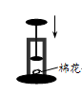
3．【2017•连云港卷】物体不能无限地被压缩说明分子间存在着相互作用的 ；从枪口射出的子弹仍能在空中继续飞行是由于子弹具有 ；导线选用铜做材料是因为铜具有良好的 性；在干燥的日子里，脱毛衣时会听到“噼啪”声，这是 现象．
4．【2017•镇江卷】用水冷却鸡蛋，鸡蛋的温度降低，内能 ，这是通过 改变了鸡蛋的内能，若水的质量是0.5kg，水温升高了5℃，则水吸收的热量是 J．
5．【2017•连云港卷】2017年5月18日，中国宣布对南海可燃冰试采实现稳定产气，引发世界各国高度关注，同等条件下，“可燃冰”完全燃烧放出的热量达到煤气的近20倍，若1kg“可燃冰”完全燃烧放出的热量全部被水吸收，可以使 kg水的温度升高50℃，已知c_{水}=4.2×10³J/（kg•℃），q_{可燃冰}=8.4×10⁸J/kg．
6．【2017•扬州卷】如图，是加热烤肠的情景，增加烤肠内能的方法是 ；为了让烤肠不致被烤焦且均匀受热，店主将烤肠放在石子上烤而不直接放在铁锅内烤，是因为石头的比热容比铁 。
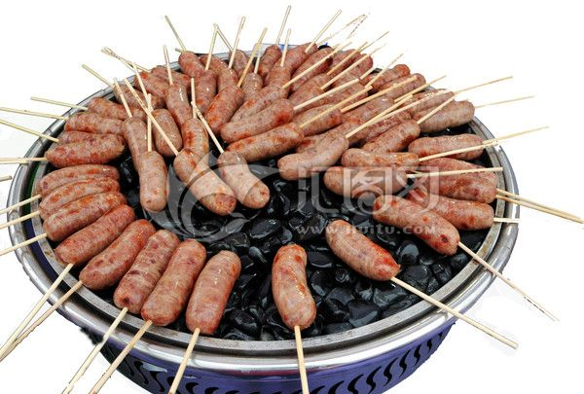
7．【2017•扬州卷】如图，是汽油机模型，正在进行的是 冲程，该冲程将 能转化为 能。
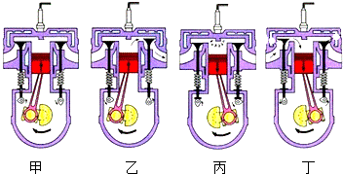
8．【2017•扬州卷】一种神奇的“纳米纸”，厚度约3×10⁻⁸m，合 nm。如图，水在“纳米纸”表面呈露珠状，两水滴靠近时常会自动结合在一起，这是因为 。
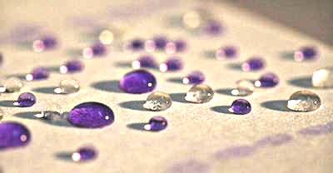
9．【2017•苏州卷】酒精和水充分混合后总体积小于混合前的总体积，此现象说明组成物质的分子间有 ，汽车发动机常用水做冷却剂，这是因为水的 较大．
10．【2017•苏州卷】电火花发生器点燃塑料盒内的酒精气体能将盒盖喷出很远（如图）．此过程中的能量转化方式与汽油机的 冲程相类似，实验时在盒内滴人2×10⁻⁴kg酒精，这些酒精完全燃烧放出的热量是 J．(q_{酒精}=3×10⁷J/kg)
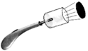
11．【2017•南京卷】“端午浓情，粽叶‘飘香’’．“粽叶飘香”说明分子在 叁 ；将两个表面光滑的铅块相互紧压，它们会粘在一起，说明分子间存在 ；若把分子看成一个小球，则一般分子直径的数量级为10⁻¹⁰m，合 nm．
12．【2016·淮安卷】酒精和水充分混合后，其总体积 （选填“大于”、“小于”或“等于”）混合前的总体积，此现象说明组成物质的分子间有 ．
13．【2016·无锡卷】在一杯水中滴入红墨水，静置一段时间后发现整杯水变红，此选项说明分子在 ．将两块表面干净的铅块压紧后，即使在铅块下面挂了物体也不会将它们拉开（如图所示），这说明分子间存在 （选填“引力”或“斥力”）．
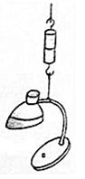
14．【2016·无锡卷】内燃机一个工作循环有吸气、压缩、做功、排气四个冲程，实现将内能转化为机械能的是 冲程，选择水作为发动机的冷却液，是利用水的 较大的特点．
15．【2016·无锡卷】太阳能路灯的灯杆顶端有太阳能电池板，它能将太阳能转化为电能．并向灯杆下方的蓄电池充电，供夜晚路灯照明．若在一段时间内，太阳光辐射到该太阳能电池板的能量为2.7×10⁷J．这与完全燃烧 kg的煤放出的热量相当；这些能量经转化后，可供功率为35W的路灯工作60h，那么该太阳能路灯的能量转化率是 %．（煤的热值为3.0×10⁷J/kg）
16【2015·扬州市】生活中，常用水做冷却剂，是因为水的 ；冬天下雪后，常在桥面上洒一些盐，这是因为加盐后，水的凝固点会 ；在锅中隔水蒸菜，打开锅盖时，看见锅中的水在沸腾，但浮在水上的碗中的水没有沸腾，这是因为 。扬州大学附属中学姜雪峰编
17.【2015·常州】小明家的常热牌足浴盆额定功率为750W．某次正常工作20min，将10L、20℃的水加热至40℃，此过程中足浴盆消耗电能__________J，水吸收热量_________J，消耗电能转化为水吸收热量的效率为___________％．(c_{水}=4.2×10³J/(kg·℃)
18．【2015·苏州市】原子是由原子核和 组成的；烛蜡受热变为液体的过程中温度一直在升高，说明烛蜡是 ．
19．【2015·泰州市】如图所示，在空气压缩引火仪的玻璃筒底部放一小团干燥的棉花，快速压下活塞，可观察到棉花着火燃烧．此过程中活塞对筒内气体做功，气体的内能 ，这与四冲程汽油机的 冲程的能量转化相同．某台汽油机飞轮的转速为2400r/min，在1min内，汽油机完成 个工作循环．
20．【2016·泰州卷】质量为10kg、温度为20℃的水，吸收1.26×10⁶J的热量后，温度升高到 ℃，若这些热量是由酒精完全燃烧提供的，至少需要 g酒精．[c_{水}=4.2×10³J/（kg℃），q_{酒精}=3×10⁷J/kg]．
21．【2015·无锡市】现探明中国南海海底有大量的可燃冰．已知可燃冰的热值比煤气的热值大得多，则无完全燃烧相同质量的可燃冰和煤气，燃烧________放出的热多1kg的可燃冰，燃烧一半后，剩余可燃冰的热值_______．（选填“变大”、“变小”或“不变”）
22．【2015·宿迁市】某家用电热水壶的额定功率是1.5kW,正常工作3min，该电热水壶消耗的电能是 J，不计热量损失，可将1.5L初温为20℃的水加热到 ℃.[ρ_{水}=1.0×10³kg/m³，c_{水}=4.2×10³J/（kg·℃）.结果保留一位小数]
23.【2015·盐城市】在比较不同燃料热值的实验中，小明利用与图示完全相同的两套实验装置，分别在燃烧皿中放入质量相同的燃料甲和燃料乙，点燃后对质量都为100g和初温都为20℃的水加热.燃烧相同时间后，用甲加热后的水温度为30℃，另一杯水温度为24℃。此过程水的内能 （增大/减小）用甲加热的水吸收的热量为 J.此时 （能/不能）说明甲的热值较大.水的比热容为4.2×10³J/(kg·℃)
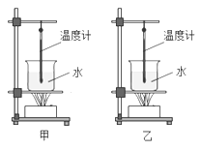
24.【2016·连云港卷】春暖花开，鸟语花香。闻到花香是因为分子的_______。固体很难被压缩，是因为固体分子间存在着_______。
25【2016·连云港卷】某家庭需要将50kg、初温为10℃的水加热到50℃作为生活用水，他们利用煤气灶烧水，需要燃烧0.8kg的煤气。这些水从10℃加热到50℃需要吸收的热量为_______J，0.8kg的煤气完全燃烧放出的热量为_______J，煤气灶烧水的效率为_______。（c水=4.2×103J/（kg·℃)，q煤气=4.2×107J/kg）
26.【2015·镇江市】某同学用如图所示装置测量酒精热值，他在烧杯中加入300g水，调好装置后，加热使水温升高50℃，水需要吸收的热量为 J，他测得此过程中消耗了6g酒精，利用酒精燃烧放出的热量与水吸收的热量相等，算得酒精热值q= J/kg，他查表得到q_{酒精}=3.0×l0⁷J/kg，发现两者偏差较大，你认为其中的原因可能是 （写出一条原因即可）。
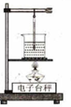
27.【2015·镇江市】如图所示，工作中的四冲程汽油机正处于 冲程，该冲程将 转化为机械能.若该汽油机每秒完成40个冲程，则每秒它对外做功 次、飞轮转过 圈。
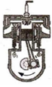
28.【2015·镇江市】在比较一定量的水和酒精混合前后总体积大小的实验中，在直玻璃管中应先注入 ，目的是 。为使实验观象更明显，应选用内径较 的玻璃管。
三、作图、实验写探究题
1．【2017•南京卷】如图所示是“探究不同物质吸热升温的现象’’实验装置，取质量和初温都相同的甲、乙两种液体，分别倒入相同的易拉罐中，用相同的装置加热，实验数据记录如下表：
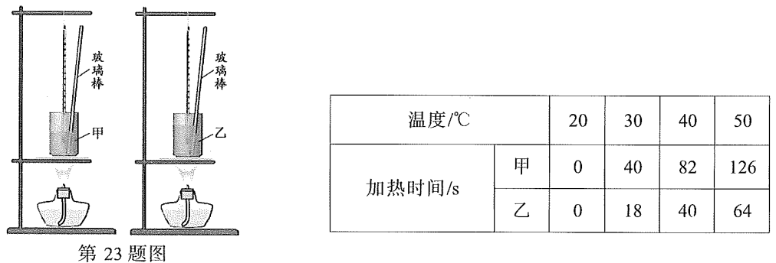
（1）实验中，可以通过 （选填“升高的温度”或“加热时间”）来比较两种液体吸收热量的多少．
（2）分析实验数据可知：当它们升高相同温度时， （选填“甲”或“乙”，下同）液体需要吸收的热量更多；当它们吸收相同热量时， 液体升温更高．
（3）若在这两种液体中选择一种作为汽车发动机的冷却剂， 液体冷却效果更好．
2.【2015·南京市】（7分）如图所示是“探究不同物质吸热升温现象”的实验装置．用同一套装置，先后加热并不断搅拌质量相等的煤油和水．
(1)要完成该探究实验，除了图中所示的器材外，还需要的测量工具有天平和 ．
(2)小明设计的记录数据的表格如下，分析表格可知：他是用 相同比较 的方法来完成探究实验的．
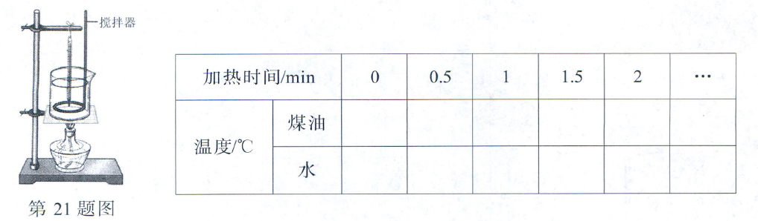
(3)实验结束后，小明查表知道水的比热容为4.2×l0³ J/( kg.℃)，则500g水温度升高20℃吸收的热量是 J；若这些热量由酒精完全燃烧获得，则至少要消耗 g酒精． (酒精的热值为3.0×10⁷ J/kg)
(4)在受太阳照射的条件相同时，内陆地区昼夜温差比沿海地区 ，这是因为干泥土和水相比， 较小。
3．【2015·苏州市】（5分）在“比较不同物质吸热升温情况”的实验中：
（1）小丽和小明用一套器材做加热水和煤油的实验，如图甲所示．在组装器材时应先调节 （A/B）的高度，调节它的高度是为了 ．
（2）组装好器材，他们先后在同一个烧杯中称出质量相等的水和煤油，分别加热相同的时间，比较水和煤油 ，得出结论．要完成该实验，除图甲所示器材外，还需要的一个测量工具是 ．
（3）在对实验进行反思时，他们认为原方案有需要两次加热耗时长等缺点，因此改进方案并设计了图乙所示的装置．与原方案相比，该方案除克服了上述缺点外还具有的优点是 ．（答出一个即可）
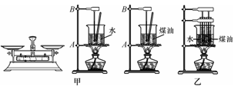
4．【2015·宿迁市】小华用如图实验装置探究水和煤油比热容的大小.在两个相同的烧杯中加入初温相同和 相同的水和煤油，用两个相同的酒精灯同时进行加热，并用玻璃棒不断搅拌，每隔一分钟记录一次温度，记录的数据如下表：
加热时间/min |  | 0 | 1 | 2 | 3 | 4
温度/℃ | 煤油 | 20 | 22 | 24 | 26 | 28
温度/℃ | 水 | 20 | 21 | 22 | 23 | 24
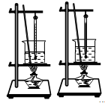
（1）实验中用玻璃棒不断搅拌，目的是让液体 .
（2）分析实验数据可知，水的比热容 煤油的比热容.（选填“大于”、“等于”或“小于”）
（3）下列现象可用比热容知识来解释的是 .
A．夏天在教室洒水，感到凉爽 B．金属勺装有塑料手柄 C．沙漠地区昼夜温差较大
五、计算题
1．【2017•扬州卷】今年5月18日，我国在世界上第一次对可燃冰实现安全可控开采。1m³可燃冰分解后，可释放出约150m³天然气，已知q_{天然气}=2．1×l0⁷J/m³，c_{水}=4．2×l0³J/(kg·℃)。
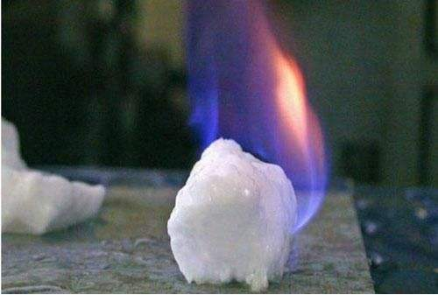
求：（1）1m³可燃冰释放出的天然气完全燃烧，放出的热量约是多少？
（2）若上述热量全部被水吸收，可将多少kg的水从20℃加热至95℃？
2.【2015·常州】(5分)常州三井小学安装有太阳能发电站，基本结构和5月初电能表的示数如图甲所示；5月底电能表的示数如图乙所示．
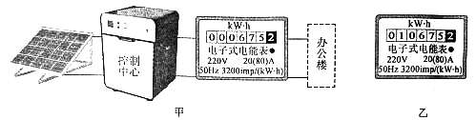
问：(1)5月份，发电站向办公楼输送电能多少焦耳?
(2)用燃煤发电的效率为30％，已知燃煤的热值为3×10⁷J/kg，若火力发电站要产生和学校办公楼5月份用电量相等的电能，需消耗燃煤的质量为多少?
3．【2015·苏州市】（6分）某学习小组同学想研究酒精灯烧水时的热效率．他们用酒精灯给100g的水加热，经过一段时间测得水温升高了60℃、消耗了4.2g酒精．已知：水的比热容为4.2×10³J/（kg•℃），酒精的热值为3×10⁷J/kg．求：
（1）此过程中水吸收的热量；
（2）4.2g酒精完全燃烧放出的热量；
（3）酒精灯烧水时的热效率．
4．【2016·宿迁卷】某太阳能热水器中装有40kg的水，阳光照射一段时间后，水温从10℃升高到60℃，已知c_{水}=4.2×10³J/（kg•℃）．求：
（1）热水器中的是所吸收的热量；
（2）如果水吸收的热量用天然气来提供，需要完全燃烧多少立方米的天然气？（天然气的热值为8.4×10⁷J/m³，假设天然气完全燃烧放出的热量全部被水吸收）
5．【2016·苏州卷】（4 分）己知天然气的热值为4.2 ×10⁷J/m³，水的比热容为4.2 ×10³ J/（kg . ℃）．
（1）完全燃烧0.04 m³天然气可放出热量为 J ．
（2）某天然气灶烧水的效率为50 %，完全燃烧0.04 m³天然气可使常温下5kg的水温度升高 ℃．

